**Урок №5**

**Налогообложение предпринимательской деятельности**

**Налогообложение** — это закрепленная действующим законодательством процедура установления, взимания и уплаты налогов и сборов, включающая в себя определение видов, величин и ставок налоговых платежей, порядок их уплаты различными субъектами.

**Элементы налогообложения:**

1. **объект налогообложения** (реализация товаров (работ, услуг), имущество, прибыль, доход, расход или иное обстоятельство, имеющее стоимостную, количественную или физическую характеристику, с наличием которого законодательство связывает возникновение у налогоплательщика обязанности по уплате налога);
2. **налоговая база** (стоимостная, физическая или иная характеристика объекта налогообложения);
3. **налоговый период** (календарный год или иной период времени применительно к отдельным налогам, по окончании которого определяется налоговая база и исчисляется сумма налога, подлежащая уплате);
4. **налоговая ставка** (величина налоговых начислений на единицу измерения налоговой базы);
5. **порядок исчисления налога** (налогоплательщик самостоятельно исчисляет сумму налога, подлежащую уплате за налоговый период, исходя из налоговой базы, налоговой ставки и налоговых льгот);
6. **порядок и сроки уплаты налога** (уплата налога производится в наличной или безналичной форме, сроки уплаты налогов и сборов устанавливаются применительно к каждому налогу и сбору);
7. **налоговые льготы** (послабления в уплате или возможность не уплачивать налоги при определенных условиях)

**Виды режимов налогообложения**

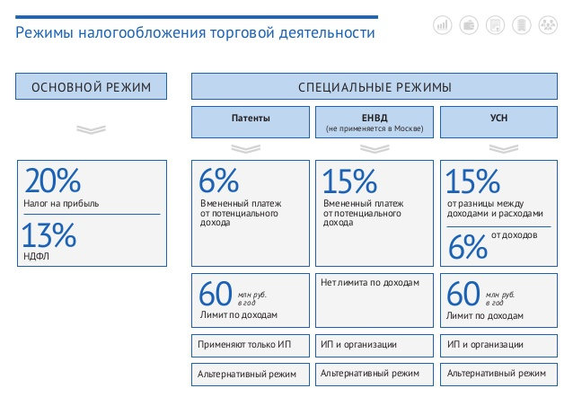

**Налог** – это обязательный индивидуально безвозмездный платёж, взимаемый с организаций и физических лиц в целях финансового обеспечения деятельности государства.

**Признаки налогов:**

1. Безвозмездность;
2. Легитимность (законность);
3. Категоричность (обязательность).

**Классификая налогов:**

1. По уровню бюджета:

- федеральные – устанавливаются НК РФ и обязательны к уплате на всей территории РФ (НДС, акцизы, НДФЛ, налог на прибыль, налог на добычу полезных ископаемых, водный налог, государственная пошлина, сборы за пользование животного мира и за пользование водных биологических ресурсов)

- региональные – устанавливаются (вводятся в действие и прекращают действовать) НК РФ и законами субъектов РФ, обязательные к уплате на территории соответствующих субъектов РФ (налог на имущество организаций, налог на игорный бизнес, транспортный налог)

- местные - **у**станавливаются (вводятся в действие и прекращают действовать) НК РФ и нормативными актами органов местного самоуправления, обязательные к уплате на территории соответствующих муниципальных образований **(**земельный налог, налог на имущество физических лиц, торговый сбор)

2. По способу взимания:

- прямые - непосредственно с доходов (НДФЛ, налог на прибыль)

- косвенные – включаются в цену товаров и услуг (НДС, акцизы)

3. По назначению:

- общие

- целевые

**Налоговый учет** – это система обобщения информации для определения налоговой базы по налогу на основе данных документов.

**Налоговая отчетность** - это совокупность документов, в соответствии с законом в обязательном порядке периодически представляемых в налоговый орган, содержащих информацию о налоговой базе и состоянии обязательств юридического лица или индивидуального предпринимателя перед государством по исчислению и уплате налогов.

**К налоговой отчетности относятся:**

- налоговые декларации, представляемые по окончании налогового периода;

- расчеты авансовых платежей по налогам, представляемые по окончании отчетного периода;

- сведения о среднесписочной численности работников за предшествующий календарный год, представляемые не позднее 20 января текущего года, а в случае создания (реорганизации) организации - не позднее 20-го числа месяца, следующего за месяцем, в котором организация была создана (реорганизована);

- другие документы, связанные с исчислением и уплатой налогов (пояснения, справки и т.п.), представляемые по требованиям и запросам налогового органа или по инициативе самого налогоплательщика.

Любые формы налоговой отчетности составляются как минимум в двух экземплярах - один представляется в налоговую инспекцию, второй хранится в делах налогоплательщика.

**Функции налогов:**

1. Фискальная - пополнение казны (бюджета) государства
2. Регулирующая - способность влиять на экономику тем или иным образом

**Задание: ув. студенты, изучите предложенный материл, законспектируйте основные понятия. Ответьте на вопросы:**

1. Значение налогов для экономики страны в целом и отдельных граждан;
2. Виды налогообложения предпринимательской деятельности;
3. Виды режимов налогоблажения.;
4. Виды налоговой отчётности.